超星平台常见问题
1. 超星平台从哪里登录，账号和密码不正确怎么办？
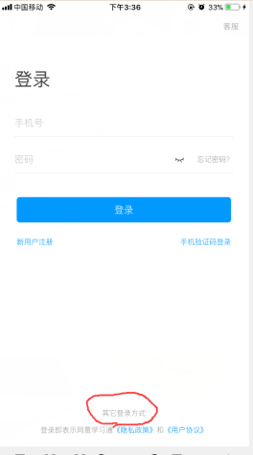
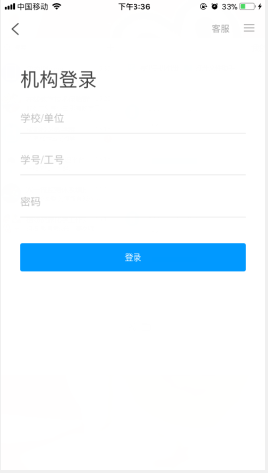
答：我校超星平台登录网址http://sicau.fanya.chaoxing.com/portal，账号为教师工号，初始密码为123456，如果密码不正确请在QQ群中联系教务处和超星平台相关人员重置密码，重置后密码为123456。如果使用学习通app（手机app商店中下载）初次登录，在登录界面点击下方“其它登录方式”，然后依次输入学校名称、工号和密码登录。
2. 超星平台上如何建立课程？
答：请查看平台教师使用手册https://mooc1-1.chaoxing.com/course/80558441.html和平台疫情期间推出的六步网络教学法https://mp.weixin.qq.com/s/B4DJ_Fe9gGcQqWfX-5IGuQ。如有其它问题可以在QQ群中咨询。
3. 如果平台有其他学校已经建好的课程，能不能直接使用？
答：如果有建好的课程，符合课程教学要求，可以直接使用，教师在填报在线教学任务时填写具体课程名称和网址，由教务处统一衔接。
4. 自建课程如何导入学生名单？
答：平台已经导入学生选课数据，请教师仔细核查学生人数是否正确；教师可自行添加，在相应课程栏目内点击“管理”中添加学生，可以单个添加和下载模板批量导入。
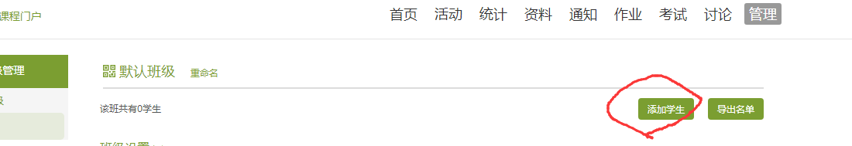
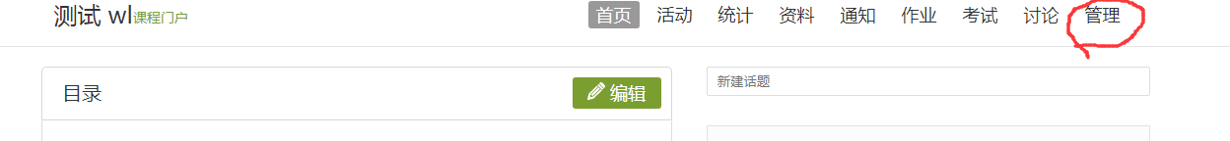
5. 能否采用直播的方式进行授课？
答：教务处和平台建议尽量不采用直播的方式进行授课，因为直播对平台要求很高，很容易产生卡顿等问题，如果教师希望尝试，请做好相关应急预案。
6. 有没有推荐的录播软件？
答：为了方便老师在家录制视频，平台收集了几种屏幕录制软件并提供各类录制方法说明，老师可以从云盘下载，(持续更新）链接：https://pan.baidu.com/s/1mFDtZphD2MQ7xyeCHoLbgg
提取码：q09g，教务处搜集的屏幕录制软件网址：链接: https://pan.baidu.com/s/1cSq7Duur9796bRAGFYWRgg 提取码: i7wg
7. 建好课程后，教务网上课程网址怎么填写？
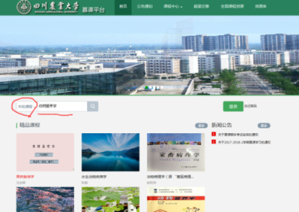
答：第一种方式：（1）在慕课平台网站主页上，在本校课程栏目中搜索自己建立的课程名称（以动物营养学为例），
（2）然后点击自己建立的课程
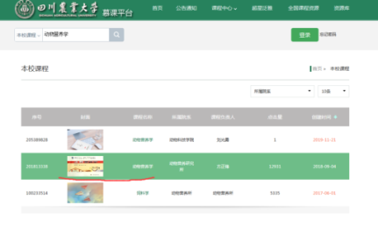
（3）地址栏中的则为课程网址。
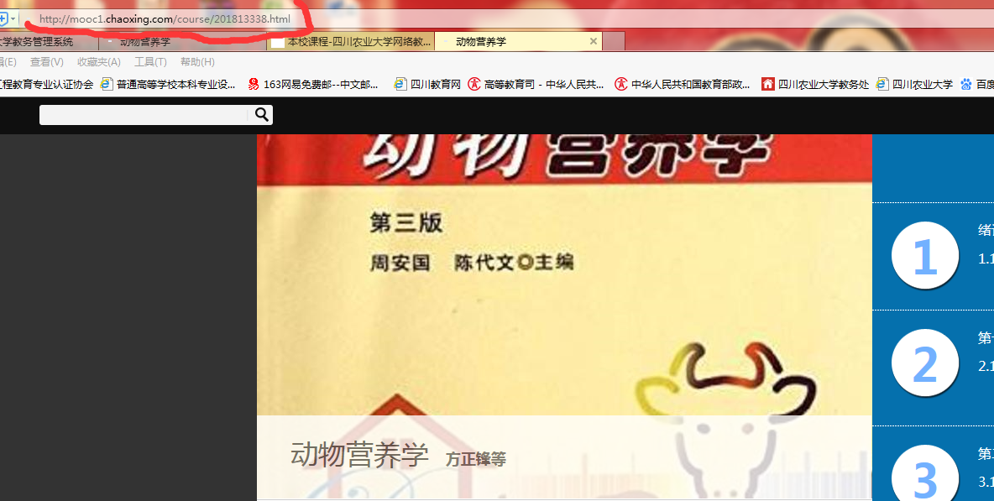
第二种方式：
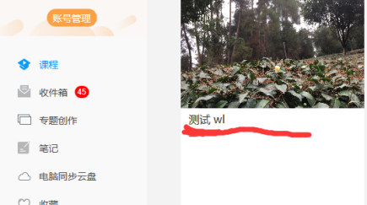
（1）登录自己账号，点击自己建立的课程。
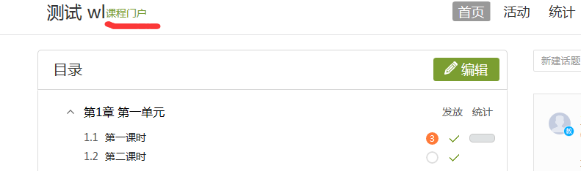
（2）点击课程名称后的绿色字体“课程门户”
（3）地址栏中的网址则为课程地址
